Unità 11: Imparare i tuoi diritti
Esercizio 2: I miei diritti stanno per essere violati - cosa fare?

La storia di Philip - parte I
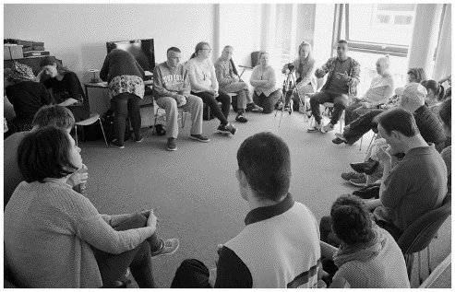
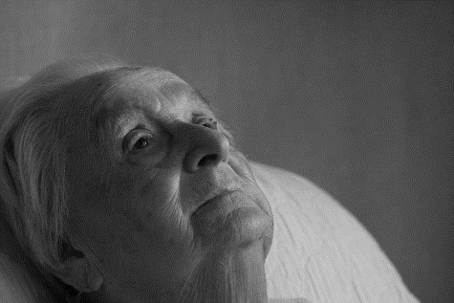
Philip è un uomo di 57 anni che vive in una piccola città con sua madre di 78 anni. Philip non può prendersi cura di se stesso e si affida all'aiuto di sua madre e di suo fratello, che vivono in una vicina città più grande. La madre di Philip si prende cura della casa, con Philip che la aiuta nelle varie attività, tra cui lavare i vestiti, cucinare e pulire la casa, e la manutenzione tecnica dell'edificio e del cortile. Il fratello di Philip va a trovarli ogni fine settimana quando porta loro cibo e altre provviste di cui Philip e sua madre dicono di aver bisogno, e li aiuta nella manutenzione della casa.
Philip
Sfortunatamente, la salute della madre di Philip peggiora bruscamente e lei non è più in grado di prendersi cura della loro famiglia. Suo fratello decide che Philip non sarà in grado di prendersi cura di entrambi a casa e decide di vendere la loro casa e di ospitarli entrambi in istituzioni sociali - sua madre in una casa per anziani e Philip in una casa per anziani con disabilità. Tuttavia, Philip non è d'accordo con questa decisione e insiste che rimangano nella loro casa, ma suo fratello dice che purtroppo non può trovare un'altra soluzione per tre di loro, quindi è irremovibile sul fatto che dovrebbero essere ospitati in istituti specializzati.

Attività 1: Diritti violate

Questo esercizio ha lo scopo di mostrare alla persona AAWID che, sebbene a tutti noi siano concessi diritti specifici, a volte potrebbero essere violati, e in molti casi da persone che sono molto vicine a noi. L'esercizio contiene una storia e un'attività 1 intitolata "Diritti violati". La storia spiega una situazione simile in cui un uomo anziano con ID è costretto da suo fratello a lasciare la sua casa e trasferirsi in un istituto sociale per anziani con ID.

Steps:

1. L'educatore e l'AAWID leggono attentamente la storia e hanno una breve discussione su di essa;
2. Poi fornisce all'AAWID una lista e una penna e lo sfida a rispondere alla domanda su quali dei diritti del protagonista stanno per essere violati da suo fratello e in che modo. A seconda del livello di comprensione dell'AAWID l'educatore può usare le carte con i diritti/desideri degli esercizi precedenti e può chiedere all'AAWID di elencarli oralmente invece di scriverli su un pezzo di carta.
3. L'educatore potrebbe assistere l'AAWID facendogli domande di supporto come:
- E' un desiderio che Philip voglia continuare a vivere nella sua casa? Perché lo pensi?
- Ha il diritto di decidere dove vivere? Perché lo pensi?
- Il fratello di Filippo ha il diritto di decidere il nome di Filippo e della loro madre? Perché lo pensi?
Nota: è importante, indipendentemente dalla risposta data dalla persona AAWID, che sia l'educatore che l'AAWID discutano bene i diritti indicati dall'AAWID e discutano insieme e più dettagliatamente le risposte corrette.

